Чернівецький національний університет імені Юрія Федьковича Факультет математики та інформатики Кафедра математичного моделювання

**Лабораторна робота №3**

з навчальної дисципліни: “ Проектування програмних систем”

Виконав: студент 3 курсу

307 групи

спеціальності “Системний аналіз”

Граб А.М.

**Чернівці – 2023**

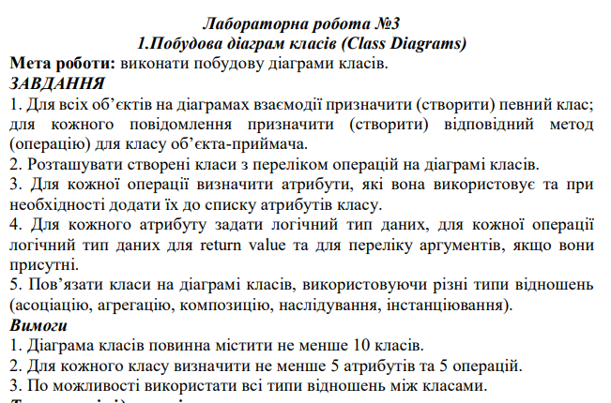

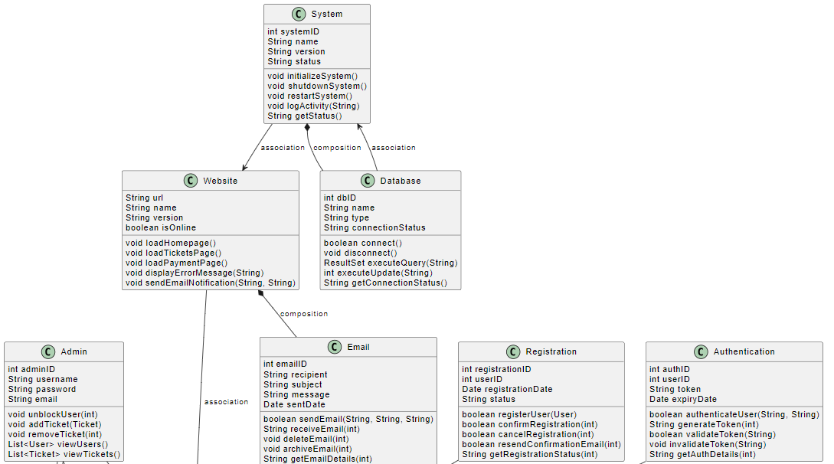

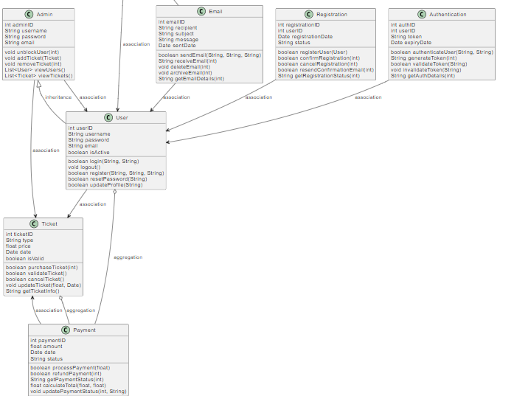

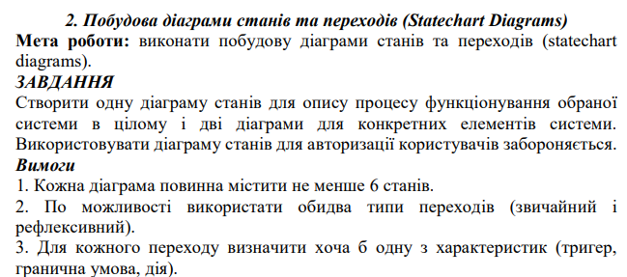

**Діаграма станів для процесу купівлі квитка**

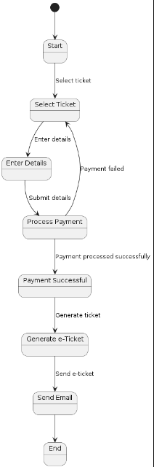

**Діаграма станів для обробки платежу**

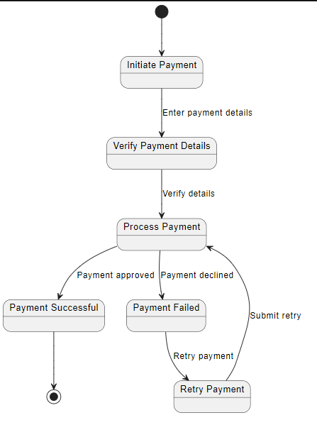

**Діаграма станів для управління квитками**

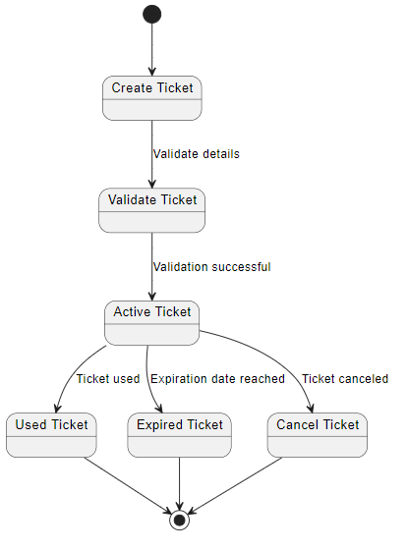

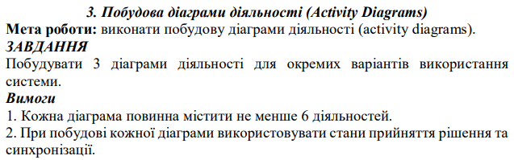

**Діаграма діяльності для процесу купівлі квитка**

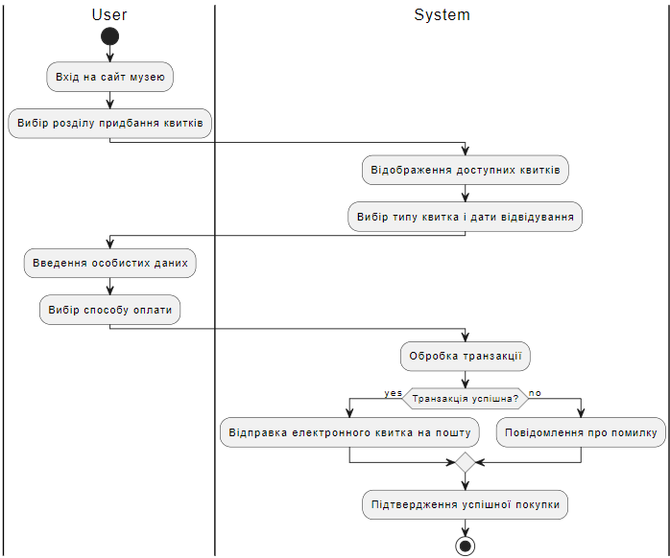

**Діаграма діяльності для процесу обробки платежу**

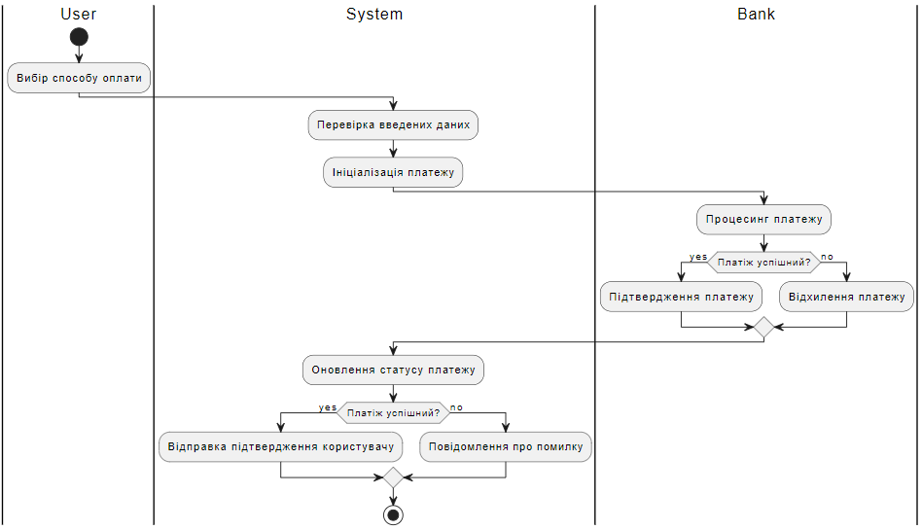

**Діаграма діяльності для управління квитками**

